Załącznik nr 3 do zapytania ofertowego na dostawę wyposażenia dla projektu pn. „Upowszechnianie wysokiej jakości edukacji przedszkolnej świadczonej przez Fundację Żywioły (akronim EP)”

SZCZEGÓŁOWY OPIS PRZEDMIOTU ZAMÓWIENIA

Lp. | Wyszczególnienie | j. miary | Ilość | Opis/specyfikacja | Zdjęcie poglądowe
1 | Kabina do terapii SI | szt. | 1 | Specyfikacja:  - Kabina do terapii integracji sensorycznej, - wym. 220 x 220 x 250 cm  - Konstrukcja złożona z dwóch części, wykonana z kształtowników zamkniętych o przekroju min. 8 x 8 cm. Belki boczne zabezpieczone piankowymi osłonami pokrytymi trwałą tkaniną PCV.  - Konstrukcja wyposażona w dwie ruchome belki górne wyposażone w wózki na prowadnicach, z możliwością blokady, na jednej belce 2 wózki, na drugiej – 4 wózki. Każdy z wózków wyposażony w szeklę i karabińczyk.  - Maksymalne obciążenie konstrukcji min. 240 kg  - Wyposażenie kabiny:  - Huśtawka - wałek, 1 szt:  - wym. Wałka min. 30 x 88 cm  - dł. lin min. 90 cm  - max. obciążenie min. 45 kg  - Huśtawka - gniazdo, 1 szt  - śr. 90-100 cm  - wys. min. 170 cm  - max. obciążenie min. 65 kg  - regulacja wysokości  - Hamak Kropla, 1 szt  - śr. min. 70 cm  - wys. min. 140 cm  - max. obciążenie min. 75 kg  - Piłka jeżyk 20 cm, 1 szt. śr. 18 -20 cm  Piłka terapeutyczna, 1 szt., - śr.70- 75 cm, jedna półkula pokryta jest wypustkami, a druga półkula - gładka.  - Wisząca piłka do terapii odruchów, 1 szt.  - śr. min. 30 cm  - dł. liny 160 cm  - regulacja wysokości  - max. obciążenie min. 45 kg  - Lina wspinaczkowa, 1 szt  - dł. 200 cm  - wym. stopni 10,5 x 4 cm  - max. obciążenie min. 45 kg  - Drabinka sznurkowa, 1 szt  - wym. 30 x 200 cm  - dł. szczebli 30 cm  - max. obciążenie min. 45 kg  - Krętlik, 2 szt., niklowany min. 60 mm.  - Lina przedłużająca- 2 szt.  - dł. min. 75 cm  - Materac do kabiny SI, 2 szt  - wym. 216 x 108 x 8 cm  - Równoważnia na wałku, 1 szt  - wym. min. 48,5 x 20 cm, gr. Min. 18 mm., drewniany wałek o wym. min. 20 x 4,5 cm | 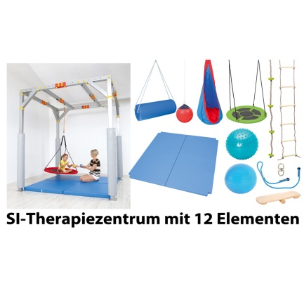
2 | Sensoryczna piłka fasolka 50 cm | szt. | 3 | • śr. 50 cm  • dł. 90 cm | 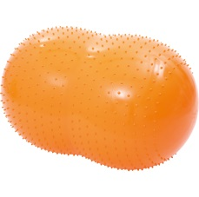
3 | Maty masujące | szt. | 4 | - Wykonane z PCV.  - wym. 1 elem. 25 x 25 cm,  - 10 szt. | 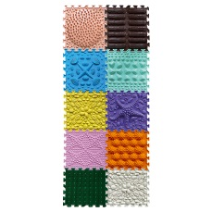
4 | Duże kamienie | szt. | 4 | Specyfikacja:  - Wykonanie: tworzywo sztuczne, do spodu zabezpieczone gumowymi podkładkami,  - max. obciążenie min. 95 kg:  - 2 kamienie o długości boku 36 cm i wys. 8,5 cm +/-5%  - 2 kamienie o długości boku 40,5 cm i wys. 17 cm +/-5%  - 1 kamień o długości boku 42 cm i wys. 25,5 cm +/-5% | 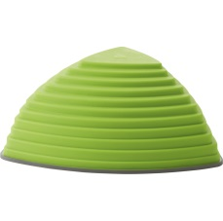
5 | Zestaw piłek | kpl. | 1 | Specyfikacja:  • Torba na piłki, 1 szt.  • Piłka piankowa śr. 18 cm, 1 szt.  • Piłka piankowa śr. 12 cm, 1 szt.  • Piłka piankowa śr. 7 cm (zestaw 3 piłek), 1 kpl.  • Piłki ażurowe śr. 7-9 cm - 6 szt., 1 kpl.  • Zestaw do gry - 2 szt.:  - 2 piłki o śr. 3 cm  - 1 paletka o wym. 13 x 25 cm  • Piłka jeżyk 20 cm, 1 szt.  • Fasolka 40 cm, 1 szt.  • Piłka koszykowa rozm. 7, 1 szt.  • Piłeczka jeżyk 5 cm, 2 szt.  • Piłeczka z wypustkami, śr. 6 cm - 2 szt.  • Piłeczka antystresowa, 2 szt.:  - śr. 6 cm  - kolorowe wstążki o dł. 40 cm  • Piłeczki, 2 szt.:  - pokryta tkaniną PCV,  - z obrazkiem uśmiechniętej buźki  - śr. 10 cm  • Siateczka z piłeczką, 1 szt. (do łapania i odbijania piłeczki)  • Piankowa różdżka z piłeczką, 1 szt.:  - wym. różdżki: 38 x 12 cm  - śr. piłki: 7 cm  - piłka połączona z różdżką gumowym sznurkiem  • Mała piłka plażowa, 1 szt.:  - wykonana z PCV  - śr. 30 cm | 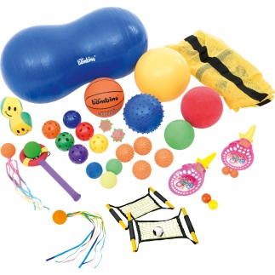
6 | Zjeżdżalnia rolkowa | szt. | 1 | Specyfikacja:  - wykonanie: lakierowane drewno/sklejka, gr. min. 24 mm.  - obrotowe rolki pokryte pianką,  - wym. 60 x 240 x 12 cm +/-5%,  - śr. rolki 6-7 cm | 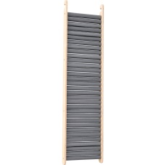
7 | Drabinka gimnastyczna pojedyncza | szt. | 1 | Specyfikacja:  wykonanie: lakierowane drewno,  wym. 90 x 256 cm  z zaczepami do montowania do ścian | 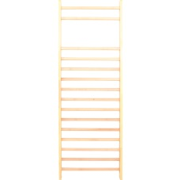
8 | Pełzak | szt. | 2 | Specyfikacja  - drewniana deska na kółkach,  - wym. 61 x 40 cm +/-5%,  - max, obciążenie min: 45 kg | 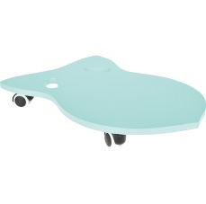
9 | Zestaw do balansowania | szt. | 4 | Specyfikacja:  • 3 szt. dużych stopni o wys. 24 cm i śr. 40 cm  • 2 szt. małych stopni o wys. 10 cm i śr. 27 cm  • 5 szt. deseczek łączących stopnie o wym. 72 x 13 x 3 cm  • max. obciążenie min. 70 kg  Dopuszcza się różnice w parametrach z odchyleniem +/-5% | 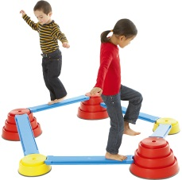
10 | Dyski z fakturami | szt. | 2 | specyfikacja:  - 5 małych i 5 dużych dysków wykonanych z gumy.  - każdy z elementów musi posiadać różną fakturę i kolor  - śr. 27 cm i 11 cm +/-5% | 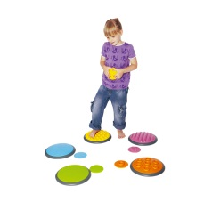
11 | Walec z otworem | szt. | 1 | Specyfikacja:  - wykonanie pianka pokryta tkaniną PCV,  - śr. 70 cm (wewnętrzna 50 cm) +/-5%  - dł. 100 cm +/-5% | 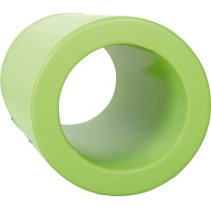
12 | Kładka równoważna | szt. | 1 | Specyfikacja:  - wykonanie lakierowanie i malowane drewno/sklejka, gr. 19-20 mm.  - wym. kładki 140 x 20 cm +/-5%  - szczeble o gr. 2,5 cm co 13 cm  - maksymalna wysokość 48 cm | 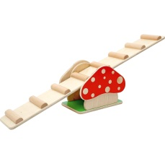
13 | Basen z piłkami | szt. | 1 | Specyfikacja:  - wym. 3 x 3 m +/-5%  - wys. 60 cm  - min. 6000 piłeczek o śr. 7-8 cm  - gr. podłogi min. 2 mm | 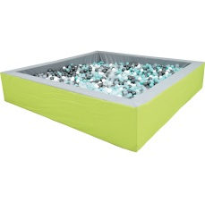
14 | Zestaw instrumentów muzycznych (mały) | zestaw | 3 | Specyfikacja:  - Torba wykonana z tkaniny, zamykana na zamek  - Zestaw instrumentów:  - tamburyn, śr. 20 cm  - maxi quiro z pałeczką, dł. 40 cm  - podwójna tarka quiro z pałeczką, dł. 27 cm  - trójkąty z pałeczkami, 5 szt., wym. 20,5 cm, 17,5 cm, 15,5 cm, 13 cm, 10,5 cm  - kastaniety drewniane, 2 szt., śr. 5,5 cm  - kastaniety z rączką, dł. 21 cm  - marakasy drewniane, dł. 23 cm  - drewniany tonblok, dł. 20 cm, śr. 4,5 cm  - tamburyn z membraną, śr. 20 cm  - podwójny tonblok z pałeczką, dł. 20 cm, śr. 4,5 cm  - podwójny tonblok mały z pałeczką, dł. 20 cm, śr. 3,5 cm  - klawesy, dł. 20 cm, śr. 2,2 cm  - marakas wałek, dł. 20,5 cm, śr. 5 cm  Dopuszcza się różnice w parametrach z odchyleniem +/-5% | 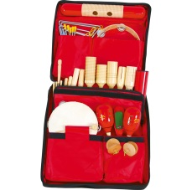
15 | Radiootwarzacz przenośny | szt. | 3 | Specyfikacja:  - Odtwarzacz CD z odczytem plików MP3  - Radio PLL FM z pamięcią stacji  - Wejście USB do odtwarzania muzyki (MP3/WMA)  - Moc wyjściowa: 2 x 2 W RMS  - Zegar z funkcją alarmu  - Teleskopowa antena radiowa  - Wyświetlacz LCD  - Wejście AUX  - Wyjście słuchawkowe minijack 3,5 mm
16 | Zestaw instrumentów w walizce | zestaw | 3 | Specyfikacja:  Walizka/torba z zestawem instrumentów:  - tamburyn, śr. 15 cm  - tamburyn z membraną, śr. 15 cm  - marakasy, wym. 7 x 20 cm  - talerze, śr. 9 cm  - kastaniety, 8 szt., śr. 4,2 cm  - kastaniety z rączką, dł. 15,2 cm  - trójkąt z pałeczką, dł. boku 11 cm  - rączka z 5 dzwoneczkami, dł. 21 cm  - drewniane jingle  - cymbałki z pałeczkami, wym. 38 x 4 cm  - podwójny tonblok z tarką, dł. 20 cm  - dzwoneczki na drewnianej rączce  - tonblok z pałeczką, dł. 19 cm  - małe dzwoneczki, wym. 7,5 x 8 x 4 cm  Dopuszcza się różnice w parametrach z odchyleniem +/-5% | 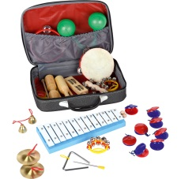
17 | Zestaw małego muzyka | zestaw | 3 | Specyfikacja:  - Pudełko wielotonowe, 1 szt.:  - 8 różnych dźwięków  - dł. 25,5 cm  - śr. 10 cm  - Podwójny tonblok z tarką, 1 szt.:  - dołączona pałeczka  - dł. 20 cm  - Tarka Guiro, 1 szt.:  - dołączona pałeczka  - dł. 20 cm  - Jingle pałeczka, 1 szt.:  - 6 par talerzyków  - dł. 23,5 x 5 cm  - Kastaniety, 1 kpl.:  - wykonane z drewna.  - wym. 9 x 1,2 x 6 cm  - 2 szt.  - Kastaniety z rączką, 1 szt:  - wykonane z drewna.  - dł. 21 cm  - wym. klapsa ruchomego 9,5 x 4,5 cm  - Marakasy 1, 1 kpl.:  - wykonane z drewna.  - 2 szt.  - wym. 20,5 x 5,5 cm  - Pałeczka z dzwoneczkami, 1 szt.:  - dzwoneczki umieszczone są na pałeczce  - dł. 15,5 cm  - Dzwonki diatoniczne małe, 1 kpl.:  - 8-tonowe dzwoneczki na drewnianych podstawkach  - para pałeczek  - dł. 17,5 cm  - Tamburyn z membraną, 1 szt.:  - wykonany ze sklejki lub drewna, pokryty skórą  - 5 par talerzyków  - śr. 20 cm  - Pałka akustyczna, 1 szt.:  - dołączona pałeczka  - dł. 25 cm  - Drewniane pudełko akustyczne, 1 szt.:  - dołączona pałeczka  - wym. 18 x 6,5 x 3 cm  - Pojemnik uni box, 1 szt.:  - transparentny  - wym. 37 x 28 x 16,5 cm | 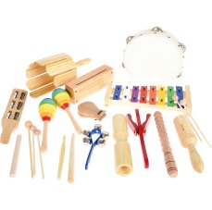
18 | Zestaw instrumentów z półką | zestaw. | 3 | - Półka z makatką przeznaczona do przechowywania zestawu instrumentów.  - wym. półki 58 x 16,5 x 32 cm +/-5%  - wym. makatki 58 x 50 cm +/-5%  - Zestaw instrumentów dopasowany do półki z makatką:  - Tamburyn 1 szt.  - Trójkąt 2 szt.  - Dzwonki diatoniczne małe 1 szt.  - Kastaniety z rączką 2 szt.  - Marakasy 1 para  - Taneczne jajka 2 pary  - 5 dzwoneczków z uchwytem 1 szt.  - Talerze małe 1 para  - Talerze duże 1 para  - Flety 2 szt.  - Pałeczka z dzwoneczkami 1 szt.  - Tonblok 1 szt. | 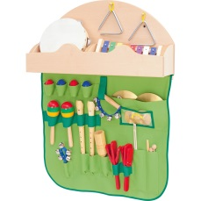
19 | Stolik z instrumentami | kpl. | 2 | Specyfikacja:  - stolik wykonany z drewna, min. 3 szuflady i dolna półka  - zestaw min. 57 instrumentów:  - podwójna tarka guiro z pałeczkami  - pojedyncza tarka guiro z pałeczkami  - trójkąty  - talerze  - kastaniety drewniane z rączką  - bębenek  - tamburyn z membraną  - małe talerze  - grzybek  - pałeczki, 10 szt.  - jingle stick pojedynczy  - jingle stick podwójny  - dzwonki diatoniczne  - podwójny drewniany tonblok duży  - pałeczka z dzwonkami  - klawesy  - rączka z 5 dzwoneczkami  - dzwonki  - talerz ze stojakiem | 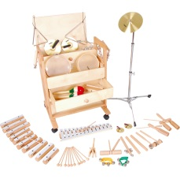
20 | Zestaw z instrumentami – mix | zestaw | 3 | Specyfikacja:  - 17 rodzajów instrumentów dla dzieci:  - dzwonki diatoniczne 1 szt.  - trójkąt muzyczny 2 szt.  - drewniane jajka 1 para  - tamburyn 2 szt.  - pałeczka z dzwoneczkami 2 szt.  - drewniane jingle 2 szt.  - taneczna łyżeczka 1 szt.  - dzwoneczki na rękę 4 szt.  - dzwoneczki na pas 1 szt.  - talerze małe 2 pary  - bębenek 1 szt.  - harmonijka 1 szt.  - tonblok 1 szt.  - tarka guiro 1 szt.  - kastaniety z rączką 2 szt.  - plastikowe marakasy 1 para  - maxi guiro meksykańskie 1 szt. | 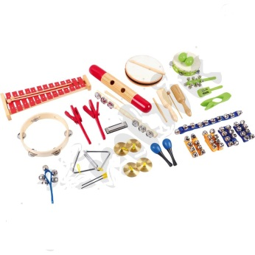
21 | Stolik z instrumentami (większy) | zestaw | 2 | Specyfikacja:  - stolik wykonany z drewna, min. 3 szuflady i dolna półka  - zestaw min. 46 instrumentów:  - podwójna tarka guiro z pałeczkami  - pojedyncza tarka guiro z pałeczkami  - trójkąty, 2 szt.  - talerze  - małe talerze  - tamburyn z membraną  - pałeczki, 10 szt.  - jingle stick pojedynczy  - jingle stick podwójny  - duży jingle stick  - metalofon sopranowy  - podwójny drewniany tonblok duży  - pałeczka z dzwonkami  - klawesy  - rączka z 5 dzwoneczkami  - opaska na nadgarstek z 6 dzwoneczkami  - dzwonki  - talerz ze stojakiem  - marakasy  - kastaniety | 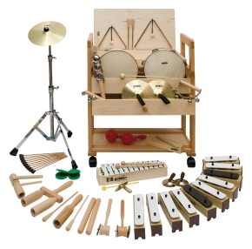
22 | Szafka z zestawem instrumentów | zestaw | 1 | Specyfikacja:  Szafka na instrumenty o wym. 53,6 x 40 x 50 cm +/-5% oraz zestaw instrumentów zawierający:  • dzwonki diatoniczne 1 szt.  • trójkąt muzyczny 2 szt.  • drewniane jajka 1 para  • tamburyn 2 szt.  • pałeczka z dzwoneczkami 2 szt.  • drewniane jingle 2 szt.  • taneczna łyżeczka 1 szt.  • dzwoneczki na rękę 4 szt.  • dzwoneczki na pas 1 szt.  • talerze małe 2 pary  • bębenek 1 szt.  • harmonijka 1 szt.  • tonblok 1 szt.  • tarka guiro 1 szt.  • kastaniety z rączką 2 szt.  • marakasy 1 para  • maxi guiro meksykańskie 1 szt. | 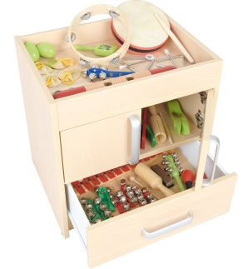
23 | 10 dzwoneczków diatonicznych z przyciskiem | kpl. | 3 | Specyfikacja:  - wykonanie z metalu  - śr. 8 cm +/-5%  - wys. 9 cm +/-5% | 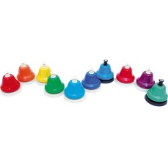
24 | Rurki cymbałki | kpl. | 3 | Specyfikacja:  - 8 szt. (dźwięki c2-c3, diatoniczne, bez półtonów)  - walizka na rurki  - wym. rurek od 19 do 29 x 5 x 7 cm +/-5%  - 8 pałeczek o dł. 34 cm +/-5% | 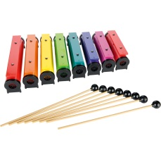
25 | Zestaw pomocy i gier logopedycznych | zestaw | 1 | Specyfikacja:  - Gra logopedyczna, 1 szt.- do rozwoju mowy dziecka w wieku przedszkolnym i wczesnoszkolnym w zakresie poprawnej wymowy głosek szeregu szumiącego sz-ż-cz-dż, poszerzenie słownika czynnego oraz rozwoju percepcji słuchowej:  - 8 twardych dwustronnych plansz z obrazkami o wym. 16,4 x 11,3 cm  - 72 dwustronne kartoniki z obrazkami o wym. 5,8 x 3,8 cm  - woreczek  - - instrukcja gry i wykaz użytych wyrazów  - Dmuchajka logopedyczna, 1 szt. – wykonana z drewna  - Karty do gry, 1 kpl.- do wyrabiania spostrzegawczości, refleksu, pamięci, ćwicząca analizę wzrokową i słuchową, rozróżnianie kolorów i nazw przedmiotów:  - min. 48 kart o wym. 11 x 7,4 cm +/-5%  - instrukcja z opisem  - Materiał wyrazowo-obrazkowy do utrwalania poprawnej wymowy głosek sz, ż, cz, dż, 1 szt., format A4 min. 65 stron  - Materiał wyrazowo-obrazkowy do utrwalania poprawnej wymowy głosek s, z, c, dz, 1 szt., format A4 min. 65 stron  - Materiał wyrazowo-obrazkowy do utrwalania poprawnej wymowy głosek p, pi, b, bi, 1 szt., format A4 min. 50 stron  - Materiał wyrazowo-obrazkowy do utrwalania poprawnej wymowy głosek dentalizowanych, 1 szt., format A4, min. 65 stron,  - Materiał wyrazowo-obrazkowy do utrwalania poprawnej wymowy głosek f, fi, w, wi, ł, ch (h), 1 szt., format A4, min. 65 stron,  - Materiał wyrazowo-obrazkowy do utrwalania poprawnej wymowy głosek t, d, m, mi, n, ni (ń), 1 szt. format A4, min. 65 stron,  - Materiał wyrazowo-obrazkowy do utrwalania poprawnej wymowy głosek k, ki, g, gi, 1 szt., format A4, min. 65 stron,  - Materiał wyrazowo-obrazkowy do utrwalania poprawnej wymowy głosek ś, ź, ć, dź, 1 szt., format A4, min. 60 stron,  - Zgadywanki obrazkowo-dźwiękowe, 1 szt.:  - 20 plansz/zagadek dwustronnie zadrukowanych, kolorowych (jedna zagadka to 3 dźwięki)  - płyta CD  - plastikowe kieszonki  - oprawa: teczka  - Pomoc dydaktyczna, 1 szt.:  - 22 karty formatu A4 oraz wzory do budowy zdań o różnej długości  Każda karta jest podzielona na dwie części:  - pierwsza część składa się z rysunków przykładowych desygnatów należących do danej kategorii nadrzędnej,  - druga część to miejsce, w którym dzieci mogą samodzielnie dorysować lub wkleić inne rysunki przedstawiające przedmioty z omawianej kategorii.  - Pomoc dydaktyczna – w zakresie rzeczownik, 1 szt.:  - 5 plansz formatu A4  - 30 kartoników z obrazkami o wym. 6 x 6 cm  - 5 kart pracy formatu A4 (do kserowania)  - Pomoc dydaktyczna – w zakresie czasownik, 1 szt.:  - 136 kartoników z obrazkami czynności o wym. 6 x 6 cm  - plansza czasu formatu A4  - 2 plansze formatu A4 do ćw. odmiany czasownika przez osoby  - 5 kontrolnych kart pracy formatu A4 (do kserowania)  - Pomoc dydaktyczna – w zakresie słyszę, widzę i wymawiam. Ćwiczenia kinestezji artykulacyjnej, zakresie głosek środkowojęzykowych (ś/si; ź, zi; ć, ci; dź/dzi) przedniojęzykowo-zębowych (s, z, c, dz) i przedniojęzykowo-dziąsłowych (sz, ż/rz,cz, dż) 1 szt.:  - 58 kart A4  - 2 karty A4 dwustronne  - 6 kartoników z symbolami  - Onomatopeje, 1 szt.:  - 104 karty (4 serie: zwierzęta domowe, dzikie zwierzęta, przyroda/otoczenie, dźwięki wydawane przez człowieka). Każda seria –talia - składa się z 25 kart, w skład talii wchodzi 12 par oraz jedna karta bez pary.  - karty do ćwiczeń sekwencji słuchowych o wym. 29,7 x 10 cm podzielone na 3 poziomy: 2 onomatopeje - 15 kart, 3 onomatopeje - 10 kart, 4 onomatopeje - 6 kart  - Onomatopeje - karty do prezentacji, 1 szt.:  - 50 kart demonstracyjnych formatu A5 przedstawiających onomatopeje - wyrażenia dźwiękonaśladowcze w czterech kategoriach: zwierzęta domowe, zwierzęta natura, przyroda/otoczenie, dźwięki wydawane przez człowieka  - instrukcja z propozycjami zabaw  - Pomoc dydaktyczna – w zakresie poznawania dźwięków, 1 szt.:  - 96 obrazków z postaciami - symbolami kategorii (cicho - głośno; wysoko - nisko; szybko - wolno; smutno - wesoło) o wym. 8,3 x 8,3 cm  - 4 plansze kontrolne  - 16 kart z wzorami sekwencji  - Pomoc dydaktyczna – w zakresie jaki przymiotnik, 1 szt.:  - 4 plansze kontrolne formatu A4  - 20 tafelków z rysunkami  - 20 kart o wym. 7 x 7 cm  - 20 kart formatu A5 do ćwiczeń określania rzeczownika  - plansza prezentująca stopniowanie przymiotnika  - plansza prezentująca odmianę przymiotnika przez liczby i rodzaje  - żetony  - instrukcja  - Różnicowanie głosek cz-c, 1 szt.:  - 5 kart pracy formatu A4  - 42 szt. tafelków z rysunkami o wym. 5 x 5 cm  - 13 kart domina o wym. 5 x 10 cm  - 10 szt. żetonów  - 1 plansza formatu A4  - Różnicowanie głosek sz-s, 1 szt.:  - 5 kart pracy formatu A4  - 42 szt. tafelków z rysunkami o wym. 5 x 5 cm  - 13 kart domina o wym. 5 x 10 cm  - 10 szt. żetonów  - 1 plansza formatu A4  - Pomoc dydaktyczna – w zakresie rozumienia i nazywania, 1 szt.:  - 11 plansz formatu A4, z których każda prezentuje 4 desygnaty z danej kategorii językowej - do ćwiczeń rozumienia i nazywania  - 10 plansz formatu A4 prezentujących 10 rzeczowników w liczbie pojedynczej i mnogiej  - 10 plansz formatu A4 prezentujących 10 rzeczowników  - Kwestionariusz do badania artykulacji, 1 szt.:  - instrukcję jak korzystać z kwestionariusza  - 62 karty zadań do poszczególnych głosek  - karty zapisu wyników badania  - format: A4  - sztywne, zalaminowane kartki umożliwiają wielokrotne korzystanie,  - Pomoc dydaktyczna – w zakresie ćwiczeń pamięci, uwagi słuchowej , 1 szt.:  - zestaw 1 - pojedyncze obrazki (każdy w 2 egzemplarzach) - 16 szt.  - zestaw 2 - na pasku kontrolnym 2 obrazki, 16 pojedynczych obrazków  - zestaw 3 - na pasku kontrolnym 3 obrazki, 24 pojedyncze obrazki  - zestaw 4 - na pasku kontrolnym 4 obrazki, 32 pojedyncze obrazki  - zestaw 5 - na pasku kontrolnym 5 obrazków, 40 pojedynczych obrazków  - Pomoc dydaktyczna – w zakresie naśladowania lub zgadywania, 1 szt.:  - 30 pasków z symbolami ćwiczeń praksji oralnej (rysunki umieszczone pionowo - jeden pod drugim) o wym. 7 x 29,5 cm  - 60 pojedynczych tafelków z symbolami ćwiczeń praksji oralnej o wym. 5,4 x 6,2 cm  - 3 paski z 5 polami do uzupełnienia o wym. 7 x 29,5 cm  - 20 pojedynczych kart z ćwiczeniami praksji oralnej do naśladowania + bonus: 5 kart z symbolami ćwiczeń oddechowych w formacie A5  - klepsydry o wys. 7 cm  - Pomoc dydaktyczna – w zakresie określeń: przed, po a co pomiędzy , 1 szt.:  24 sekwencje obrazkowe (każda złożona z trzech obrazków), które przedstawiają przedmioty, osoby przed i po określonym działaniu,  - 72 obrazki o wym. 9 x 9 cm  - Historyjki obrazkowe 4 - elementowe , 1 szt.:  - 21 historyjek obrazkowych oraz kieszonki do ich układania  - format A4  - Historyjki obrazkowe 6 - elementowe , 1 szt.:  - 21 historyjek obrazkowych oraz kieszonki do ich układania  - format A4  - Piórka małe, 1 szt.:  - 18-20 gram  - długość od 3 do 14 cm  - Pomoc dydaktyczna – w zakresie historii z porami roku:  - 16 kolorowych historyjek obrazkowych składających się z kilku pojedynczych elementów  - 74 obrazki o wym. 9 x 9 cm | 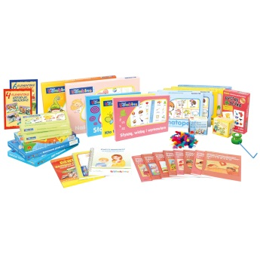
26 | Geoplan - warsztat | szt. | 6 | Specyfikacja:  - 8 dwustronnych, perforowanych kart aktywności o wym. 5,5 x 15,5 cm +/-5%  - 12 kart zadań o wym. 8 x 8 cm +/-5%  - 2 drewniane podstawy geoplan o wym. 16 x 16 x 0,8 cm +/-5%  - min. 128 gumek w 4 rozmiarach i 4 kolorach | 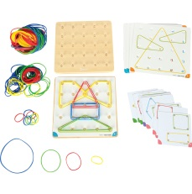
27 | Pakiet gier edukacyjnych i pomocy | zestaw | 1 | Specyfikacja:  - Zestaw pomocy przeznaczony dla dzieci w wieku 6-10 lat z ADHD – 1 szt - zawierający:  - 105 ćwiczeń multimedialnych na pen-drive,  - 178 kart pracy wydrukowanych i w programie, utrwalających ćwiczenia multimedialne,  - 5 kart pracy do scenariuszy zajęć integracyjnych,  - 14 kart pracy do budowania samooceny ucznia,  - poradnik ze scenariuszami zajęć dla nauczyciela,  - szkolenie on-line dla nauczycieli,  - długopis 3D z kartami pracy oraz materiałem do tworzenia modeli.  - zestaw manipulacyjny do ćwiczeń praktycznych z przekładania – 1 szt. – na który składają się:  - taca o wym. 20 x 25 cm,  - 2 miseczki o wym. 6 x 3 cm,  - miseczka o wym. 8 x 5 cm,  - szczypce o dł. 12 cm,  - min. 40 pomponów.  - zestaw manipulacyjny do ćwiczeń praktycznych z przekładania – 1 szt. – na który składają się:  - taca o wym. 20 x 25 cm,  - 3 miseczki o wym. 6 x 3 cm,  - miseczka o wym. 7,5 x 3,5 cm,  - szczypce o dł. 12 cm,  - min. 40 koralików.  - zestaw manipulacyjny do ćwiczeń praktycznych z nabierania – 1 szt. – na który składają się:  - taca o wym. 20 x 25 cm,  - 2 kieliszki o wym. 4,5 x 7 cm,  - gąbka o wym. 11,5 x 5,5 x 3 cm,  - zakraplacz o dł. 9,5 cm.  - zestaw manipulacyjny do ćwiczeń praktycznych z nabierania – 1 szt. – na który składają się:  - taca o wym. 20 x 25 cm,  - 2 miseczki o wym. 7 x 4 cm,  - łyżeczka o dł. 13 cm.  - zabawa edukacyjna – w zakresie przetwarzania obrazu widzianego na ruch, pamięci i koncentracji uwagi– 1 szt, na którą składają się:  - 2 plansze o wym. 15,3 x 15,3 x 0,2 cm;  - 2 plansze o wym. 15,3 x 7,6 x 0,2 cm,  - 54 kartoniki o wym. 4,5 x 4,5 x 0,2 cm. (27 z czarnymi wzorami na białym tle i 27 z białymi wzorami na czarnym tle)  - sudoku dwustronne 6 x 6 - kości i cyfry – 1 szt:  - wym. planszy 40 x 40 cm,  - 6 pól na 6 pól,  - wielkość pojedynczego „okna” - 6 x 6 cm  - sudoku dwustronne 4 x 4 - zwierzęta dzikie i domowe – 1 szt:  - wym. planszy 40 x 40 cm,  - 4 pola na 4 pola,  - wielkość pojedynczego „okna” - 9 x 9 cm  - pomoc edukacyjna. Plansza zawiera ciągi obrazków, które należy uzupełnić wg podanych wzorów (plusikami i figurami geometrycznymi, strzałkami, znakami graficznymi i obrazkami zwierząt). Każdemu obrazkowi odpowiada jeden kształt. – 1 szt, w skład której wchodzi:  - plansza o wym. 40 x 40 cm,  - 32 kartoniki o wym. 4 x 3 cm  - pomoc edukacyjna dwustronne tabliczki o tematyce związanej z księżniczkami i smokami - 5 szt, w której skład wchodzi:  - 5 dwustronnych plansz formatu A3,  - 50 obrazków o wymiarach 12 x 10 cm.  - zestaw kart obrazkowych – w zakresie znajdywania 3 różnic – 1 szt, na który składają się:  - 77 kart o wym. 9 x 9 cm, w tym 60 z różnicami oraz 17 kart ze znakami i, które służą do kontroli, ile jeszcze zostało różnic do odgadnięcia.  - klepsydra sensoryczna wypełniona kolorowym żelem – 1 szt – o wym. 8 x 20 cm.  Dopuszcza się różnice w parametrach z odchyleniem +/-5% | 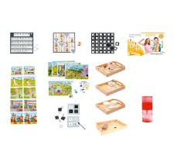
28 | Pakiet do diagnozy dziecka | zestaw | 1 | Specyfikacja:  - zestaw gimnastyczny - 1 szt – na który składają się:  - drążki gimnastyczne o dł. 70 cm - 8 szt.  - obręcze o śr. 50 cm - 4 szt.  - cegły łączniki - 4 szt.  - zaciski - 30 szt.  - pachołki - 4 szt. (2 żółte, 2 czerwone).  - plastelina - 1 szt – 12 kolorów  - zestaw drewnianych korali - 1 szt - na który składa się 100 g koralików o wymiarach od 5 do 30 mm.  - ramka do zapinania dużych guzików - 1 szt - o wym. 32 x 31 x 2,5 cm  - kwadratowe lustro w ramie o wymiarach 80 x 80 cm - 1 szt.  - zestaw kart do ćwiczeń motoryki narządów artykulacyjnych - gimnastyka buzi i języka - 1 szt – w skład którego wchodzą 4 zestawy po 10 kart formatu A5 lub 9 x 9 cm  - zestaw kolorowych figur - 1 szt – w skład którego wchodzi 60 figur w 5 kształtach, 3 kolorach i 2 grubościach z tworzywa sztucznego o wym. największego elem. 7,5 cm i gr. 5 mm lub 1,7 mm  - zestaw zdjęć przedstawiających dziecięce ubrania - 1 szt – w skład którego wchodzi 48 zdjęć o wym. 15 x 10 cm.  - zestaw historyjek obrazkowych 4 – elementowych - 1 szt - w formacje A4 i ilości 21 stron.  - zestaw historyjek obrazkowych 6 – elementowych - 1 szt - w formacje A4 i ilości 21 stron.  - zestaw 2 ołówków do nauki pisania o śr. 10 mm, dł. 14,8 cm, gr. grafitu 0,6 cm., z temperówką - 1 szt .  - zestaw drewnianych klocków do sortowania i konstruowania - 1 szt – w skład którego wchodzą 102 szt klocków w 6 kolorach o wym. 2 x 2 cm.  - zestaw kół - 1 szt – w skład którego wchodzi 15 kółek w 3 kolorach o śr. 23 cm.  - pomoc w formie plakatu – w zakresie odreagowywania emocji - 1 szt – o wym. planszy 68 x 48 cm.  - pomoc kodeks dobrego zachowania w przedszkolu - 1 szt – w skład którego wchodzi 16 kart formatu A5, 16 pasków z konsekwencjami, 1 plakat z listą nagród.  - gra planszowa – w zakresie znalezienia jak największej ilości kart powiązanych z obrazkami umieszczonymi na polach planszy, na których zatrzyma się pionek gracza - 1 szt.:  - plansza do gry z 36 polami,  - 108 kart,  - 4 pionki,  - klepsydra,  - kostka do gry,  - instrukcja.  - magnetyczna gra liczbowa - 1 szt – w skład której wchodzi 12 pasków magnetycznych o wym. 30 x 5 cm oraz 60 żetonów o dł. boku 4,8 cm.  - piłka o śr. 30 cm - 1 szt.  - zestaw kredek w drewnianej oprawie - 1 szt – w skład którego wchodzi 12 kredek w różnych kolorach o dł. 15 cm  i śr. rysika 0,5 cm oraz temperówka.  - blok rysunkowy biały A3 - 1 szt - w skład którego wchodzi 20 arkuszy o gramaturze 80 g/m2.  - zestaw drewnianych klocków kolorowych - 1 szt - w skład którego wchodzi 50 elem. o wym. od 3 x 3 x 3 cm do 9 x 3 x 1,4 cm w 9 kolorach i 10 kształtach.  - Odkurzacz, który wydaje dźwięki i świeci o wym. 20 x 14 x 11 cm i dł. rury 35 cm - 1 szt.  - pomoc edukacyjna pudełko z misiem - 1 szt - w skład której wchodzi drewniana skrzynka o wym. 17 x 17 x 17 cm wraz z pokrywą i miś o wys. 24,5 cm.  - pacynka - dziewczynka o wys. 26 cm - 1 szt.  - pakiet 288 zdjęć - kart o wym. 11 x 14 cm do poszerzania słownictwa z zakresu rzeczowników, czasowników i przymiotników - 1 szt.  - puzzle 24 elem. - sowa - o wym. ok. 8 cm, wym. po ułożeniu 42 x 30 cm - 1 szt.  - zestaw pojedynczych kształtów - 1 szt – w skład którego wchodzą 4 pojedyncze kształty (2 koła, kwadrat oraz trójkąt) o wym. 11 x 11 cm.  - zestaw sensorycznych kół - 1 szt – w skład którego wchodzi 10 szt. kół o śr. 8 i 25 cm o różnych strukturach.  - zestaw 10 sznureczków woskowanych o dł. 1m każdy - 1 szt.  - Zestaw elementów do nakładania na podstawy z trzpieniami - 1 szt – w skład którego wchodzą 24 elementy i 2 podstawy o wym. 19 x 6,5 x 15,5 cm.  - pudełko do sortowania żetonów o wym. 15 x 15 x 11 cm  i wym. otworu ok. 4,5 cm - 1 szt.  - zestaw 46 zdjęć - kart o wym. 15 x 10 cm ukazujących dzieci w czasie wykonywania różnych, codziennych czynności- 1 szt.  - zestaw gier umożliwiający dzieciom zapoznanie się z liczbami od 1 do 16 - 1 szt – w skład którego wchodzą:  - 24 karty instruktażowe zawierające 4 serie po 6 kart (25,2 x 8,5 cm),  - 2 plastikowe pudełka liczące (27 x 12 cm),  - kartoniki z liczebnikami (4 x 4 cm),  - 130 okrągłych plastikowych żetonów (3,5 cm),  - 1 ulotka dla nauczyciela.  - zestaw 21 kart o wym. 10 x 15 cm do pudełka z misiem - 1 szt.  - Materac 3-częściowy z ruchomymi uszami (różkami) o wym. 80 x 180 x 5 cm - 1 szt.  - zestaw 6 szt. elementów o wym. 1 elem. 52 x 14 x 4 cm. Każdy element ma inną fakturę i jest wyposażony w antypoślizgowy system. Elementy można łączyć dzięki specjalnym zaczepom - 1 szt.  Dopuszcza się różnice w parametrach z odchyleniem +/-5% | 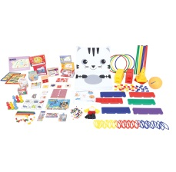
29 | Pakiet do obserwacji dziecka | zestaw | 1 | Specyfikacja:  - zestaw do ukierunkowanej obserwacji dziecka - zbiór materiałów dydaktycznych stanowiących narzędzie do przeprowadzenia dokładnej analizy postępów dziecka, w skład którego wchodzą:  - instrukcja korzystania z zestawu,  - nasadki ergonomiczne na ołówki i kredki -6 szt.,  - dywanik do pracy indywidualnej z uczniem,  - diagnoza ucznia w ramach dostosowania wymagań edukacyjnych,  - liczmany – 3 szt różne rodzaje  - miseczki do sortowania,  - alfabetyczne przewlekanki,  - historyjki obrazkowe,  - małe napy,  - karty zadań do klocków.  - kwestionariusz do badania artykulacji w formacie A4, w skład którego wchodzą:  - instrukcja jak korzystać z kwestionariusza,  - 62 karty zadań do poszczególnych głosek  - karty zapisu wyników badania,  - format A4  - sztywne, zalaminowane kartki do wielokrotnego użytku  - Obserwacja dziecka w aspekcie gotowości do podjęcia nauki szkolnej . Zestaw pozwala na poznanie umiejętności dziecka w zakresie motoryki, funkcji wzrokowych, słuchowych, poziomu rozwoju mowy, umiejętności matematycznych oraz rozwoju emocjonalno-społecznego, formacie A4.  - pierwsze kroki z klockami do nauki matematyki – zestaw indywidualny w wersji polskiej, w skład którego wchodzą:  - 32 kształty (10 pojedynczych, 5 podwójnych, 3 potrójne, po 2 ze wszystkich pozostałych rodzajów - aż do 10)  - 52 kołeczki,  - podstawa,  - książeczka składana/harmonijka  - 1 sznurówka,  - 2 dwustronne plansze z wzorami,  - zestaw kart 0-10,  - woreczek na elementy,  - przewodnik z ćwiczeniami.  - grafomotoryka - zestaw plansz do ćwiczeń grafomotorycznych wprowadzających dziecko  w tematykę pisania od początku aż do osiągnięcia przez nie pełnej samodzielności.  - krótkie opowiadania do ćwiczenia rozumienia i czytania - zbioru opowiadań do odsłuchiwania lub samodzielnego czytania przez dziecko od lat 3, tematyka: ogród, wieś, w sklepie, pokój z zabawkami, urodziny  - pomoc dydaktyczna pomagająca nauczycielom i wychowawcom w przekazaniu uczniom podstawowej wiedzy na temat zasad dobrego zachowania, w skład której wchodzą:  - 32 karty formatu A4,  - 25 zielonych tabliczek,  - 25 czerwonych tabliczek.  - gra pomagająca dzieciom poznawać zasady bezpiecznego zachowania się w sytuacjach zagrożeń, w skład której wchodzą:  - 4 tabliczki A3,  - 24 magnetyczne obrazki.  - pomoc dydaktyczna przeznaczona dla dzieci z zaburzeniami rozwoju mowy do wykorzystania przez nauczycieli i pedagogów, w której skład wchodzą 4 zestawy po 10 kart formatu A5 lub 9 x 9 cm.  - pomoc edukacyjna składająca się z zestawu kart wraz z zadaniami przeznaczonymi do ćwiczeń usprawniających rękę i przygotowujących dzieci do nauki pisania, w skład której wchodzi 26 kart, do których zostały przygotowane filmy wraz z propozycją prac plastycznych.  - plansza do wytupywania złości o wym. 44 x 44 cm  - rodzina - historyjki obrazkowe - pomoc ukazująca cykl życia rodzinnego jako naturalnego procesu rozwojowego, w skład której wchodzi 55 kart o wym. 9,8 x 14,1 cm.  - zestaw pomocy zawierający ćwiczenia w naśladowaniu, rozpoznawaniu i nazywaniu czynności oraz w zapamiętywaniu sekwencji ruchowych, w skład którego wchodzą 24 karty o wym. 14,5 x 14,5 cm | 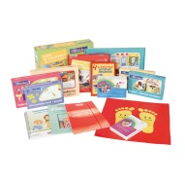
30 | Zestaw kontrolny systemu edukacji w zakresie myślenia, układania i sprawdzania | zestaw | 1 | Specyfikacja:  Pomoc dydaktyczna łącząca w sobie naukę, zabawę i samokontrolę, składająca się z 10 zestawów po 12 ponumerowanych klocków w zamykanych pudełkach z tworzywa wraz z książeczkami. | 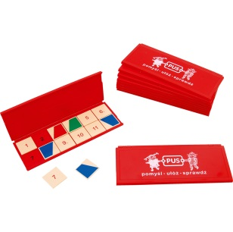
31 | Zestaw piłek do zajęć sportowych | zestaw | 2 | Specyfikacja:  - Piłka koszykowa rozm. 5 - 5 szt.  - Piłka koszykowa rozm. 6 -5 szt.  - Piłka koszykowa rozm. 7 -5 szt.  - Piłka siatkowa, 10 szt.  - Piłka nożna, 2 szt.  - Piłka lekarska 1 kg - 1 szt.  - Piłka lekarska 2 kg - 1 szt.  - Piłka do skakania 45 cm - 3 szt.  - Piłka do skakania 55 cm - 4 szt.  - Piłka do skakania 65 cm - 3 szt.  - Piłka 65 cm - 5 szt.  - Piłka 75 cm - 5 szt.  - Piłka do rytmiki - 20 szt.  - Pompka - 1 szt.  - Pompka z igłą - 1 szt. | 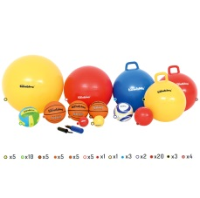
32 | Drabinka gimnastyczna podwójna | szt. | 3 | Specyfikacja:  - Wykonanie: lakierowane drewno,  - wym. 180 x 256 cm z zaczepami do montowania do ścian | 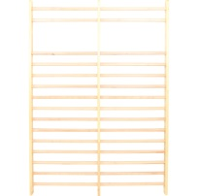
32a | Ławka | szt. | 2 | Specyfikacja:  - Długość - 2 m +/-5%  - Wysokość: 31 cm +/-5%  - Wykonanie: lakierowane drewno  - Nogi ławki posiadają stopki z gumy.  - Wszystkie krawędzie płyty, belki oraz nóg są zaokrąglone.  - Ławka posiada stały zaczep umożliwiający zawieszanie na drabince lub drążku.
33 | Rowerek biegowy | szt. | 3 | Specyfikacja:  - wykonanie: metalowa rama i kierownica, rączki z antypoślizgowego materiału.  - wym. 84 x 37 x 62 cm +/-5%  - waga: 3 kg +/-5%  - wys. siodełka: 31–40 cm,  - śr. kół: 28 cm (12”) | 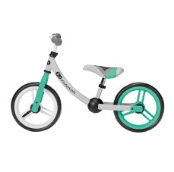
34 | Jeździk czterokołowy | szt. | 2 | Specyfikacja:  - wykonanie: drewno  - wym. 52 x 32 x 38 cm +/-5% | 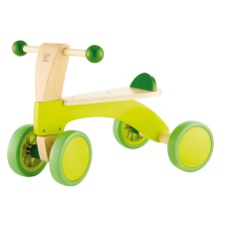
35 | Deska do balansowania | szt. | 3 | Specyfikacja:  - max, obciążenie min. 55 kg  - wym. 62 x 39,5 x 17 cm | 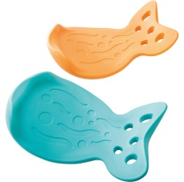
36 | Zestaw piankowy | zestaw | 2 | Specyfikacja:  - wym. zestawu 360 x 660 cm  - baza wysoka - 4 szt.  - walec - 2 szt.  - materac mały - 4 szt.  - schody - 2 szt.  - kostka z otworem - 2 szt.  - zjeżdżalnia - 2 szt.  - belka - 1 szt. | 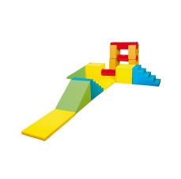
37 | Zestaw tuneli i drobnego sprzętu gimnastycznego i akcesoriów sportowych | zestaw | 1 | - Zestaw akcesoriów sportowych  Specyfikacja:  - Zestaw gimnastyczny - 1 szt.:  - drążki gimnastyczne o dł. 70 cm - 8 szt.  - obręcze o śr. 50 cm - 4 szt.  - cegły łączniki - 4 szt.  - zaciski - 30 szt.  - pachołki - 4 szt. (2 żółte, 2 czerwone)  - Piłeczki do żonglowania miękkie śr. 5 cm - 3 szt.  - Kręgle - 1 kpl.  - wys. ok. 24 cm  - 9 kręgli  - 2 kule  - Piłka piankowa śr. 7 cm - 3 szt.  - Piłki z wypustkami, śr. 8 cm - 2 szt.  - Ringo, śr. 18 cm - 3 szt.  - Tańcząca chusta żółta fluorescencyjna, wym. 40 x 40 cm - 1 szt.  - Tańcząca chusta pomarańczowa fluorescencyjna, wym. 40 x 40 cm - 1 szt.  - Tańcząca chusta różowa, wym. 40 x 40 cm - 1szt.  - Tańcząca chusta niebieska, wym. 40 x 40 cm - 1 szt.  - Zręcznościowe łyżki - 4 szt.:  - 1 łyżka o dł. 33 cm  - 1 piłeczka  - Woreczki z grochem - 16 szt.:  - wym. 12 x 12 cm  - waga - 100 g  - Mini szczudła 4 pary:  - śr. 13 cm  - wys. 12 cm  - dł. sznurka 145 cm  - maksymalne obciążenie 50 kg  - Szarfy żółte - 12 szt.:  - szer. 3 cm  - dł. 100 cm  - Szarfy niebieskie - 12 szt.:  - szer. 3 cm  - dł. 100 cm  - Piłeczki z wypustkami 2 szt., śr. 12 cm - 1 kpl.  - Zestaw przyrządów gimnastycznych  Specyfikacja:  - łuk o wym. 70 x 73 cm (z podstawkami) 4 szt.  - kijek o dł. 120 cm, 4 szt.  - kijek o dł. 90 cm, 4 szt.  - obręcz, śr. 80 cm, 2 szt.  - obręcz, śr. 70 cm, 4 szt.  - obręcz, śr. 60 cm, 4 szt.  - klipsy mocujące w 2 rodzajach, 12 szt.  - stożek z 12 otworami o wys. 38 cm, 4 szt.  - tarcza do celowania z kulkami na rzepy o śr. 70 i 80 cm, 2 szt.  Podane wymiary mogą odbiegać od podanych powyżej w granicach +/-5% | 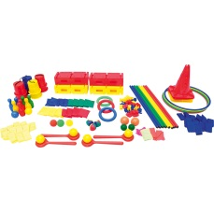  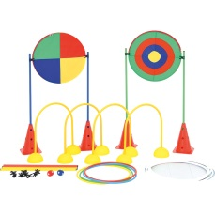
38 | Biurko z kontenerkiem i półką na klawiaturę | szt. | 1 | Specyfikacja:  - Biurko - wym. 140 x 70 x 76 cm +/-5%  - Kontenerek z piórnikiem i szufladami - kontenerek na kółkach z hamulcem, wym. 42 x 58 x 64 cm +/-5%  - Półki na klawiaturę dostosowana do montażu przy biurkach - wym. 50 x 35 cm +/-5% | 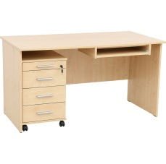
39 | Mini kącik wyciszający | zestaw | 1 | Specyfikacja:  - Szafka-domek - 1 szt.:  - szafka - kryjówka w kształcie domku i ścianką z oknem.  - wym. 130 x 60 x 173,5 cm. +/-5%  - wykonanie: lakierowane drewno/sklejka, płyta laminowana  - Materac - siedzisko szare - 1 szt.  - wym. 126 x 55,5 x 14 cm - wys. boków 94 i 75 cm  - wykonanie z pianki, pokryty trwałą tkaniną PCV  - Fotelik hamakowy z poduszką- 1 szt.:  - zestaw do mocowania w komplecie  - wym. 70 x 150 cm  - maksymalne obciążenie 80 kg  - Klepsydra z brokatem, mix kolorów - 1 szt.  - śr. 5 cm,  - wys. 15 cm  - Pudełko na smutki 1 szt.  - wykonanie: drewno/sklejka  - wym. 20 x 13 x 8,5 cm  - Miś pluszowy, wysokość 35 cm – 1 szt.  - Miękka lalka, zdejmowane ubranka, wys. 40 cm – 1 szt. | 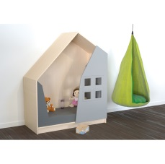
40 | Zestaw puf | zestaw | 1 | Specyfikacja:  - Pokrycie siedziska o gramaturze > 475 g/mb, klasa palności: B1, ścieralność> 95 000 cykli.  - pufa 1-osobowa- 2 szt, każdy w innym kolorze,  - pufa 2-osobowa - 3 szt, każdy w innym kolorze,  - pufa 3-osobowa - 2 szt, każdy w innym kolorze.  Wymiary puf:  - pufy 1-osobowej 40 x 40 x 40 cm +/-5%  - pufy 2 -osobowej 80 x 40 x 40 cm +/-5%  - pufy 3-osobowej 120 x 40 x 40 cm +/-5% | 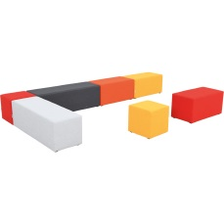
41 | Pierwsze kroki z klockami do nauki matematyki - zestaw indywidualny (wersja polska) | zestaw | 6 | Specyfikacja:  - klocki wykonane z kolorowego tworzywa  - 32 kształty (10 pojedynczych, 5 podwójnych, 3 potrójne, po 2 ze wszystkich pozostałych rodzajów - aż do 10)  - 52 kołeczki  - podstawa  - książeczka składana/harmonijka  - 1 sznurówka  - 2 dwustronne plansze z wzorami  - zestaw kart 0-10  - woreczek na elementy  - przewodnik z ćwiczeniami | 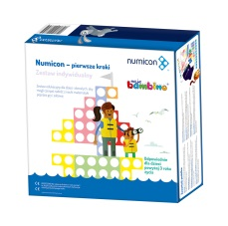
42 | Plansze ze wzorami do klocków do nauki matematyki | zestaw | 6 | Specyfikacja:  - zestaw plansz ze wzorami, ukazujące rozkład liczby na składniki.  - 6 dwustronnych plansz  - jedna strona zawiera kolorową grafikę, druga jest w odcieniu szarości | 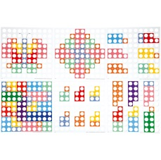
43 | Zestaw z 80 kształtów klocków do nauki matematyki | zestaw | 6 | Specyfikacja:  - kolorowe elementy wykonane z tworzywa:  - po 10 szt. kształtów 1, 2, 3, 4, 5, 10  - 5 szt. kształtów 6, 7, 8, 9 | 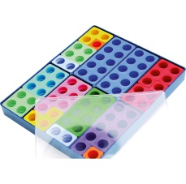
44 | Waga do klocków do nauki matematyki | szt. | 6 | Specyfikacja:  - Waga pozwalające wprowadzić zagadnienia równoważności i ćwiczenia działań na dodawanie, wprowadzanie wyrażeń: cięższy niż/lżejszy niż.  - podstawa wagi  - 2 przezroczyste pojemniki o poj. 1 l  - wym. wagi: 17,1 x 35,5 x 15,7 cm +/-5% | 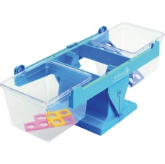
45 | Drabinka półokrągła duża | szt. | 1 | Specyfikacja:  - 9-10 szczebli  - śr. Szczebli 3,5 cm +/-5%  - wym. 49 x 98 x 50 cm +/-5% | 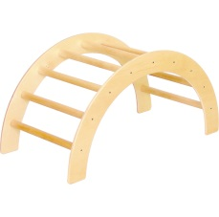
46 | Stojak gimnastyczny z planszą | szt. | 1 | Specyfikacja:  - wym. stojaka 91 x 56,5 x 60,5 cm +/-5%  - wym. planszy 50 x 33 cm +/-5%  - możliwość dołączenia drabinki, równoważni lub zjeżdżalni  - Wykonanie: drewno lakierowane | 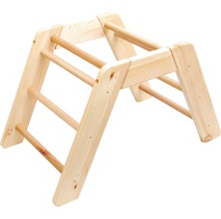
47 | Drabinka gimnastyczna podwójna | szt. | 1 | Specyfikacja:  - Wykonanie: lakierowane drewno,  - wym. 180 x 300 cm z zaczepami do montowania do ścian | 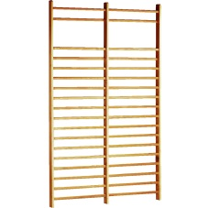
48 | Zestaw sensorycznych piłeczek | zestaw | 1 | Specyfikacja:  - Komplet 20 piłek sensorycznych o różnych fakturach, kolorach, gęstości do ćwiczeń zmysłu dotyku, masażu rąk itp.  - śr. od 4 do 7,5 cm +/-5%  - worek na rzep z wytrzymałej tkaniny | 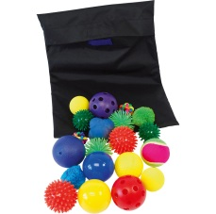
49 | Zestaw piankowy - miękkie przeszkody | zestaw | 1 | Specyfikacja:  - min. 25 elementów min. 6 różnych kształtów, możliwość łączenia poszczególnych elementów w różnych konfiguracjach  - wykonanie: pianka pokryta powłoką PCV  - wym. elementów: 30 x 30 x 20 cm +/-5%  - wym. materaca 30 x 30 x 4 cm +/-5%  - wyrób medyczny - klasa I | 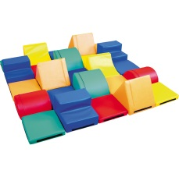
50 | Materac gimnastyczny | szt. | 2 | Specyfikacja:  - wym. 200 x 120 x 10 cm +/-5%  - pokrowiec materaca wykonany z materiału typu skaj, wzmocnionego na narożnikach i wypełnionego pianką, posiada odpowietrzniki i uchwyty do transportu. | 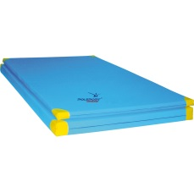
51 | Zestaw piankowy Tor przeszkód | zestaw | 1 | Specyfikacja:  - wym. zestawu 180 x 405 cm +/-5%  - baza wysoka - 4 szt.  - baza mała - 2 szt.  - półkole - 1 szt.  - sześciokąt 1 szt.  - belka cienka - 1 szt  - materac mały - 3 szt. | 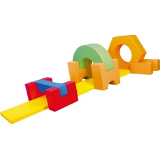
52 | Zestaw klocków | zestaw | 3 | Specyfikacja:  - 130 elementów, w tym klocki z symbolami liter, każda litera w innym kolorze  - 4 dwustronne karty inspiracji - papierowe/online | 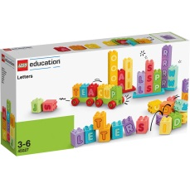
53 | Zestaw klocków 199055 | zestaw | 3 | Specyfikacja:  Zestaw klocków umożliwiający budowanie postaci, które pokazują różne emocje i sposoby na ich wyrażanie.  Zawartość zestawu:  - 188 elementów  - min. 8 kart inspiracji - papierowe/online  - podręcznik nauczyciela online z min. 10 lekcjami | 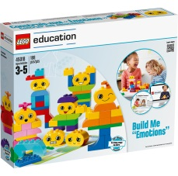
54 | Stolik aktywności | zestaw | 3 | Specyfikacja:  Stolik mobilny z burtami i półką, wyposażony w 4 zestawy klocków, zamknięte w 4 pojemnikach. W skład zestawu wchodzą następujące produkty:  - Stolik kwadratowy - 1 szt.  - Pojemniki - 4 szt.  - Zestaw klocków - Zestaw Kreatywny  Zawartość zestawu:  - min. 160 elementów  - min. 6 kart inspiracji - papierowe/online  - Zestaw klocków - Zwierzęta  Zawartość zestawu:  - min. 91 elementów, w tym min. 40 figurek zwierząt  - min. 4 karty inspiracji - papierowe/online  - Zestaw klocków - Ludziki  Zawartość zestawu:  - min. 44 elementów w tym min. 26 figurek ludzi  - min. 4 karty inspiracji - papierowe/online  - Zestaw klocków – Rury  - min. 150 elementów w tym w tym kolorowe rury, klocki, 6 kulek, drzwi i koszyki  - min. 6 kart inspiracji - papierowe/online | 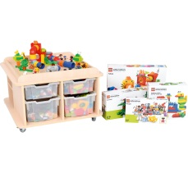
55 | Zestaw startowy - programowalna zabawka dydaktyczna | zestaw | 1 | Specyfikacja:  - 1 szt. programowalna zabawka dydaktyczna – możliwość zaprogramowania min. 35 częściowych poleceń, komunikacja świetlna i dźwiękowa rozpoczęcia i zakończenie ruchu, możliwość nagrania własnego dźwięku,  - 4 maty edukacyjne,  - 1 zestaw 49 kart | 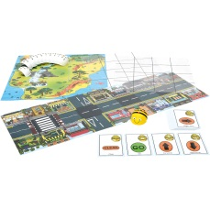
56 | Zestaw 6 programowalnych zabawek dydaktycznych ze stacją dokującą | zestaw | 1 | Specyfikacja:  - 6 szt programowalnych zabawek dydaktycznych – możliwość zaprogramowania min. 35 częściowych poleceń dla każdej zabawki, komunikacja świetlna i dźwiękowa rozpoczęcia i zakończenie ruchu, możliwość nagrania własnego dźwięku.,  - stacja dokująca/ładująca dla 6 szt. zabawek. | 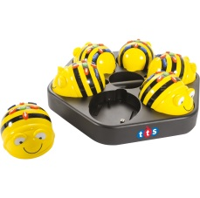
57 | Tor przeszkód do programowalnych zabawek dydaktycznych | szt. | 1 | Specyfikacja:  - wykonanie drewno/sklejka  - min zawartość zestawu:  - ściana x 10 szt.,  - przejście x 6 szt.,  - łuk x 2 szt. | 